Les techniques d’impression à la peinture

Les différentes techniques :

Technique de la fourchette Technique du bouchon

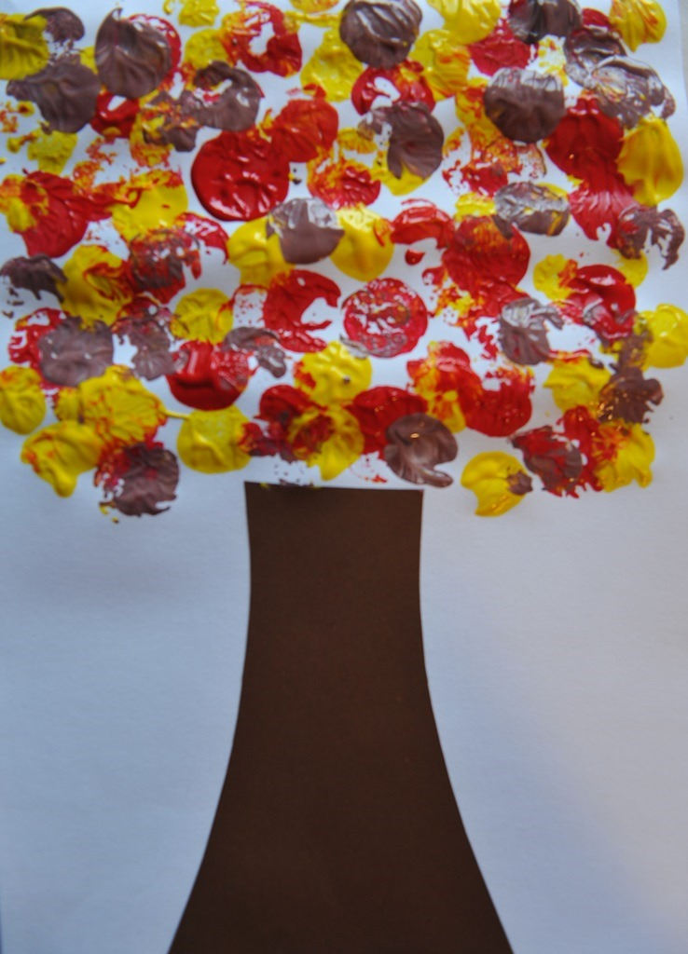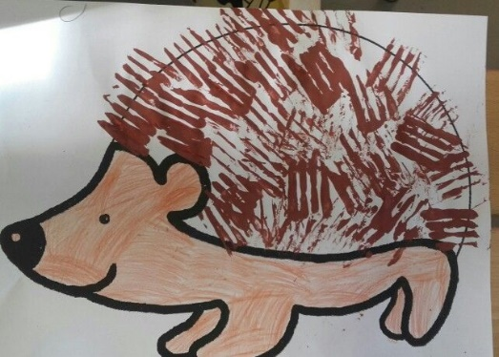

Technique de la bille Technique de la ficelle

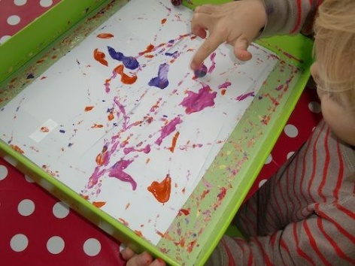 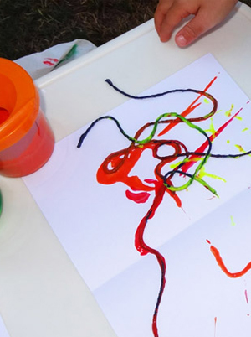

Technique du coton tige Impression au doigt

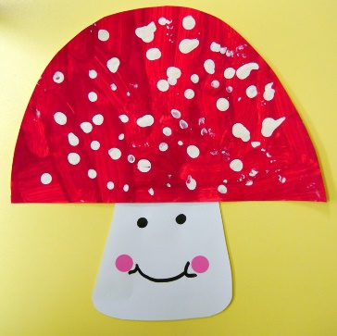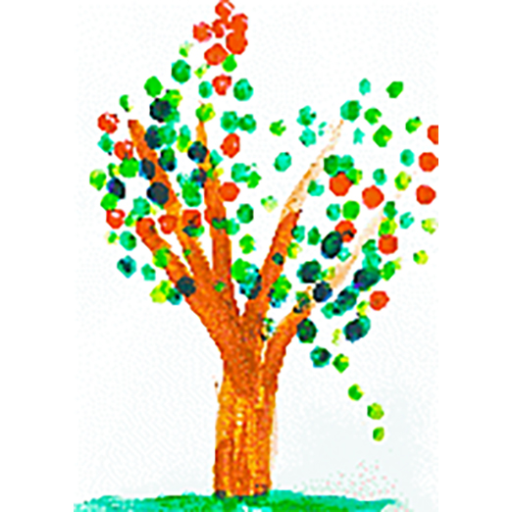  
  
 Impression avec des formes

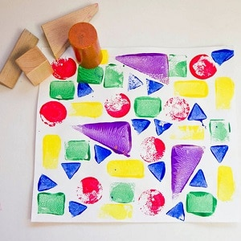

Conseils :

Certaines techniques ne sont pas adaptées à tous les âges. En effet, la technique de la bille et de la ficelle ne sont pas adaptées à des tout petits pour qui on privilégiera la technique du bouchon, au doigt, avec des formes.

Il est important d’adapter la grandeur du support à la technique utilisée. Si on travaille avec des bouchons de liège, il vaut mieux utiliser un support A3. Si on utilise la technique du coton-tige, on utilisera un plus petit support pour que l’enfant ne se lasse pas.

Pour la technique de la fourchette, il vaut mieux jute effleurer la peinture avec la fourchette sinon on n’obtient pas l’effet escompté. Il est donc important que vous expérimentiez vous-mêmes les techniques que vous envisagez d’utiliser afin de mieux encadrer les enfants.

Attention, il faut bien veiller à protéger les tables et les vêtements des enfants et à réaliser l’activité avec un petit groupe voire individuellement en crèche.